**美的厨房电器事业部**

**蒸汽炉APP插件需求说明书**

**编号：**

**编制：张越**

**审核：**

**日期：2015-03-19**

文档修订记录

|  |  |  |  |  |
| --- | --- | --- | --- | --- |
| **版本** | **变化状态** | **变更范围和内容** | **日期** | **变更人** |
| V0.1 | A | 文档建立 | 2015-03-19 | 张越 |
| V0.2 | M | 文档修改 | 2015-03-20 | 张越 |
| V0.3 | M | 明确缺水、水箱检测不到的提示 | 2015-03-26 | 张越 |
| V0.4 | M | 明确卡片页跳转，提示等级 | 2015-04-04 | 张越 |

*变化状态：A——增加，M——修改，D——删除

**目录**

1. 简介 4

1.1 编写目的 4

1.2 适用范围 4

1.3 名词术语 4

2. 运行环境 5

2.1 操作系统 5

2.2 分辨率及兼容性 5

3. APP支持功能 6

4. 通信协议 7

5. APP界面设计 9

# 简介

## 1.1 编写目的

本文档围绕美的蒸汽炉展开，描述蒸汽炉产品的基本功能和运行模式，以及APP需要完成的功能和工作。

本文档的预期读者主要包括美的厨电事业部物联智能小组人员、APP开发工程师、电控版开发工程师、服务器开发人员、项目管理人员。

## 1.2 适用范围

本文档适用于蒸汽炉APP开发人员、电控版开发、测试、维护等相关人员。

## 1.3 名词术语

|  |  |
| --- | --- |
| 缩写、专门术语 | 解释 |
| 智慧家居APP | 智慧家居移动应用，包括安卓和苹果两个平台 |
| APP主应用 | APP主体框架，包括用户注册登录、家电管理、应用设置与升级等公共部分 |
| 蒸汽炉插件/  APP插件 | APP插件部分，指具体的蒸汽炉插件，包括插件的卡片页和控制页 |
| 局域网 | 内部网络，该网络无法访问美的云服务中心 |
| 广域网/互联网 | 英特网，该网络可以在任何地方访问美的云服务中心 |

# 运行环境

## 2.1 操作系统

APP需要支持安卓和IOS两个操作系统

* + - 安卓4.0及以上版本，
    - IOS 6.0及以上版本

## 2.2 分辨率及兼容性

安卓版本必须支持以下分辨率：800*480, 1280*720, 1920*1080, 1280*720，854*480，960*540。

尽量支持480*320及其他分辨率，如有其他特殊分辨率将另行说明。

IOS版本必须支持以下分辨率：1136x640，1334x750，1920×1080，960x640。

# APP支持功能

**3.1 基本控制**

APP支持的控制指令及下发条件、约束如下表：

|  |  |  |  |  |  |  |  |
| --- | --- | --- | --- | --- | --- | --- | --- |
| **APP指令**  **设备状态** | **开机** | **关机** | **工作** | **童锁** | **解锁** | **暂停** | **取消** |
| **省电** | **√** | X | X | X | X | X | X |
| **待机** | X | **√** | **√** | **√** | X | X | X |
| **工作** | X | X | X | X | X | **√** | **√** |
| **工作中暂停** | X | X | **√** | X | X | X | **√** |
| **保温** | X | X | X | X | X | X | **√** |
| **END** | X | X | X | X | X | X | **√** |
| **童锁** | X | X | X | X | **√** | X | X |
| **故障** | X | X | X | X | X | X | X |
| **离线** | X | X | X | X | X | X | X |

注意：

当设备烹饪结束后，有些情况会自动进入保温状态，维持60分钟，当保温结束后，设备会自动进入END状态，并一直处于该状态。

当设备在工作中打开炉门，设备会自动进入暂停状态；当设备在保温或END中打开炉门，设

备自动取消，进入待机状态。

**3.2状态查询**

通过APP查询蒸汽炉当前状态，分别在控制页和操作页做出显示，当蒸汽炉在工作时，需要显示如下信息：

* + - 工作倒计时，XX分XX秒(没有时)，例如：【01：21】、【00：03】。
    - 设备当前温度
    - 设备当前工作模式

当蒸汽炉出现故障时，会根据《网络设备与通用控制模块之间的串口协议》中的规定，填写故障信息及标志位，并主动发一条设备当前状态的消息给已联网APP，此后蒸汽炉将不会再因该故障而主动上报状态，故障将由APP自行查询得知，由APP弹出提示告知用户。

# 通信协议(更新时间2015-04-17)

##### 消息体(下行)：

| **BYTE NO** | **字段名** | **值域** |
| --- | --- | --- |
| **Byte10** | 工作状态 | 待机/取消工作=0x01 |
| 工作=0x02 |
| 暂停=0x03（发02继续） |
| 童锁=0x5x；解锁=0x1x  （桌面蒸汽炉，工作中不能童锁） |
| 预约=0x06 |
| 省电=0x07 |
| 时间校准=0xbb(时间参数见byte20-byte22) |
| **Byte11** | 工作模式 | 蒸菜单1=0x03(蒸鱼) |
| 蒸菜单2=0x04(蒸肉) |
| 蒸菜单3=0x05(蒸水蛋) |
| 蒸菜单4=0x06(蒸海鲜) |
| 蒸菜单5=0x09(蒸杂粮) |
| 蒸菜单6=0x0A(蒸米饭) |
| 蒸菜单8=0x71(蒸蔬菜，纯蒸炉专属) |
| 蒸菜单9=0x72(蒸排骨，纯蒸炉专属) |
| 解冻=0x01 |
| 保温=0x02 |
| 蒸汽清洁=0x07 |
| 普通蒸汽=0x08 |
| 蒸菜单7=0x0B |
| 蒸菜单8=0x0C |
| 发酵=0x0D |
| 翻热=0x0E |
| 水垢清洁=0x0F |
| 蒸汽消毒=0x10 |
| **Byte12** | 工作时间：小时 | 0-9 |
| **Byte13** | 工作时间：分钟 | 0-59 |
| **Byte14** | 设定温度 | 40-110 |
| **Byte15** | 预约时间：小时 | 0~23,相对时间 |
| **Byte16** | 预约时间：分钟 | 0~59,相对时间 |
| **Byte17** | 多段烹饪标志位 | 高4位：总烹饪段数；低4位：当前烹饪段  无多段烹饪0x00；多段烹饪，如两段烹饪：  第一段=0x21，第二段=0X22 |
| **Byte18** | App系统时间:小时 | 0-23 |
| **Byte19** | App系统时间:分钟 | 0-59 |
| **Byte20** | 网络菜单ID(高8位) | 取值范围0-16777216，2的24次方  如果这3个字节为0，则表示本地菜单；  否则代表网络菜单  当工作状态为0xbb=时间校准时，byte20-byte22分别为时分秒  Byte20 =hh(24小时)  Byte21 =mm  Byte22 =ss |
| **Byte21** | 网络菜单ID(中8位) |
| **Byte22** | 网络菜单ID(低8位) |
| **Byte23** | 校验位 |  |

##### 消息体(上行)：

| **BYTE NO** | **字段名** | **值域** |
| --- | --- | --- |
| **Byte10** | 工作状态 | 待机=0x01 |
| 工作=0x02 |
| 工作完成/结束/END=0x04 |
| 暂停=0x03（发02继续） |
| 童锁=0x5x；解锁=0x1x  （桌面蒸汽炉，工作中不能童锁） |
| 预约=0x06 |
| 省电=0x07 |
| 自检状态(不会恢复待机，一直持续)= 0x0A |
| 显示版本号(6秒后会恢复待机))= 0x0B |
| 演示状态(不会恢复待机，一直持续)= 0x0C |
| 时间校准=0xbb(由设备主动触发) |
| **Byte11** | 工作模式 | 蒸菜单1=0x03(蒸鱼) |
| 蒸菜单2=0x04(蒸肉) |
| 蒸菜单3=0x05(蒸水蛋) |
| 蒸菜单4=0x06(蒸海鲜) |
| 蒸菜单5=0x09(蒸杂粮) |
| 蒸菜单6=0x0A(蒸米饭) |
| 蒸菜单8=0x71(蒸蔬菜，纯蒸炉专属) |
| 蒸菜单9=0x72(蒸排骨，纯蒸炉专属) |
| 解冻=0x01 |
| 保温=0x02 |
| 蒸汽清洁=0x07 |
| 普通蒸汽=0x08 |
| 蒸菜单7=0x0B |
| 蒸菜单8=0x0C |
| 发酵=0x0D |
| 翻热=0x0E |
| 水垢清洁=0x0F |
| 蒸汽消毒=0x10 |
| **Byte12** | 工作时间：小时 | 0-9 |
| **Byte13** | 工作时间：分钟 | 0-59 |
| **Byte14** | 实际温度/设定温度 | 温度=50-110，当byte10= 0x06(预约)时，该字段为设定温度，  其余为实际温度。 |
| **Byte15** | 设备故障 | 左蒸汽发生器传感器开路=0x01;右蒸汽发生器传感器开路=0x02,  腔体中心传感器开路=0x03;左蒸汽发生器传感器短路=0x04,  右蒸汽发生器传感器短路=0x05,腔体中心传感器短路=0x06;  水箱监控开关断开=0x07(设备未实现)  工作中水耗尽缺水=0x08(设备未实现)  左蒸汽发生器传感器开路同时腔体中心传感器开路=0x09 |
| **Byte16** | 状态提示 | Bit0：0水箱关闭，1水箱抽出；  Bit1：0水箱有水，水箱无水；  Bit3：开关门状态，0门关闭，1门打开;  Bit4：是否预热，0没有预热，1预热中 |
| **Byte17** | 单次使用耗电量 | 单位:0.1度，工作结束上报 |
| **Byte18** | 单次使用时长 | 单位:10分钟，工作结束上报 |
| **Byte19** | 工作时间：秒 | 0-59 |
| **Byte20** | 网络菜单ID(高8位) | 取值范围0-16777216，2的24次方  如果这3个字节为0，则表示本地菜单；  否则代表网络菜单 |
| **Byte21** | 网络菜单ID(中8位) |
| **Byte22** | 网络菜单ID(低8位) |
| **Byte23** | 预约时间：小时 | 0-24 |
| **Byte24** | 预约时间：分钟 | 0-59 |
| **Byte25** | 校验和 |  |

注意：

当BYTE16=0x01时，APP界面提示：“未放入水箱”“请确保水箱已放入蒸汽炉当中”。

当BYTE16=0x02时，APP界面提示：“水箱缺水”“请确保水箱中有水”。

当BYTE16=0x08时，APP界面提示：“炉门没关”“请确保炉门关闭”。

# APP界面设计

【卡片页】

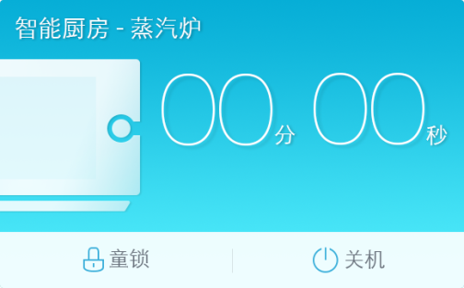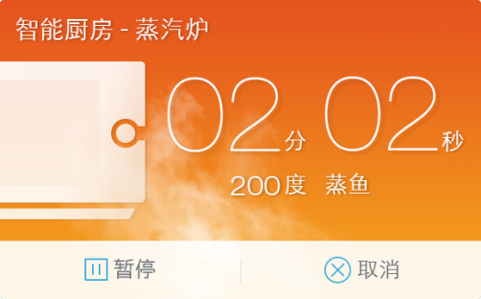

图5-1-1省电中 图5-1-2待机 图5-1-3工作

 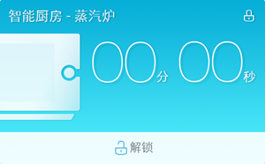

图 5-1-4保温 图5-1-5(END)保温/烹饪结束 图5-1-6童锁

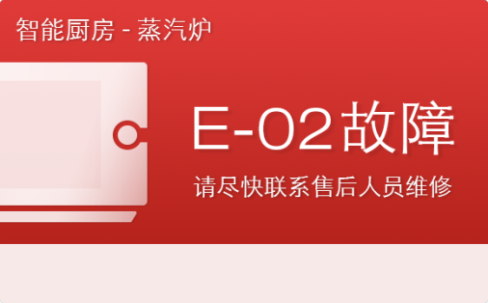

图5-1-8 故障 图5-1-9 炉门/缺水/水箱提示 图5-1-10 离线/未连接

注意

图5-1-5，当保温结束/烹饪结束后，设备会进入END状态，此时APP进入该页面，用户点击【确定】按钮则发送取消指令，界面提示字样统一为“烹饪完成！”“请尽快取出食物”，此时不可进入操作页。

图5-1-5，当炉门打开/未放入水箱/水箱缺水时，需要进行提醒，此时不可进入操作页，当提示信息清除后(设备主动上报或APP查询获知)，APP更新界面。

图5-1-8，当炉门打开/水箱没插好/水箱缺水/故障时，进入该页面。提示优先级由高到底依次为：故障、炉门打开、水箱没插好、水箱缺水，点击【确认】后，返回卡片页。

故障优先级最高，不管设备处于任何状态下，APP一旦检测到故障，首先提示故障。

其余3种提示信息，在设备省电状态下不提示，设备其余情况下则按优先级提示。

图5-1-10，读取主应用的统一设计页面，不需插件单独设计。

【操作页】

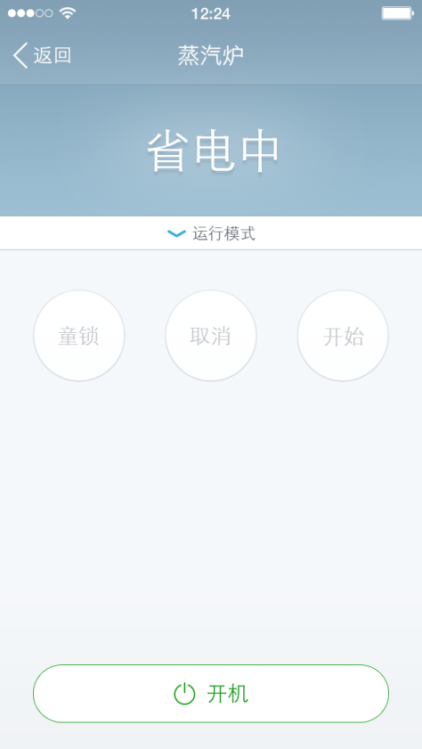 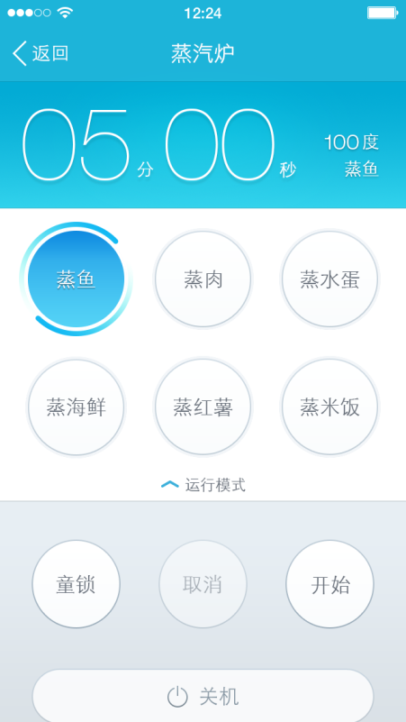 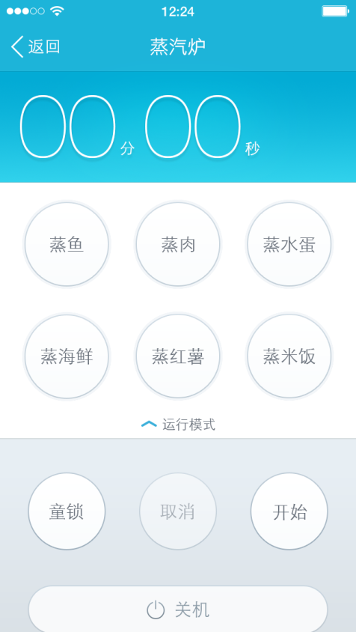

图5-2-1省电 图5-2-2设置 图5-2-3待机

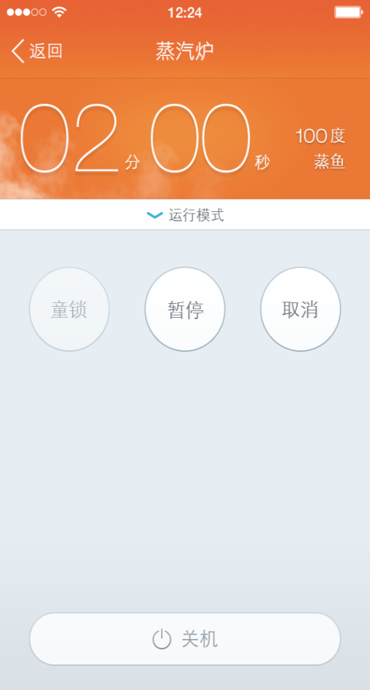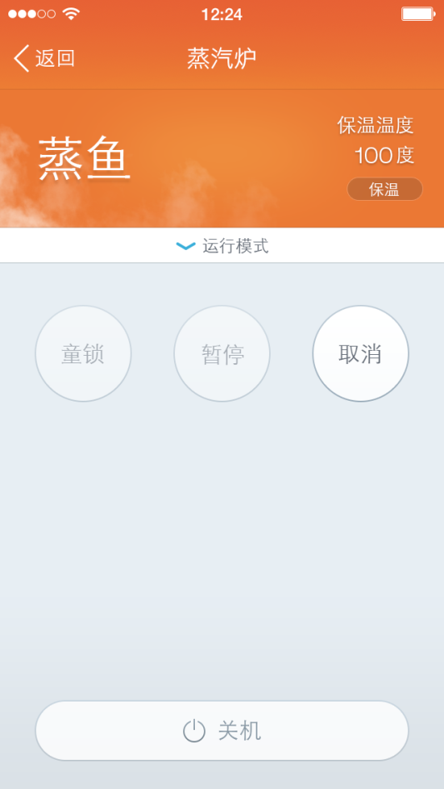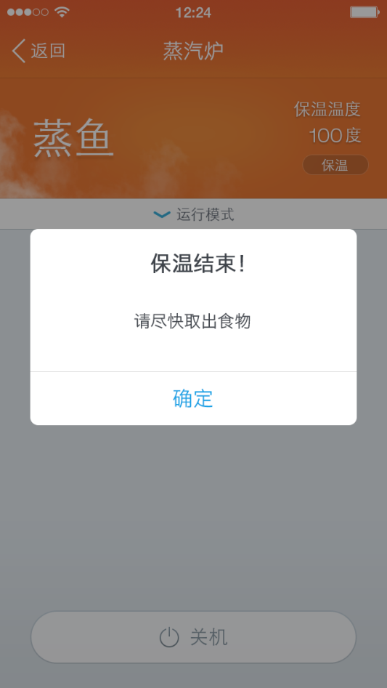

图5-2-4工作 图5-2-5保温 图5-2-6(END)保温/烹饪结束

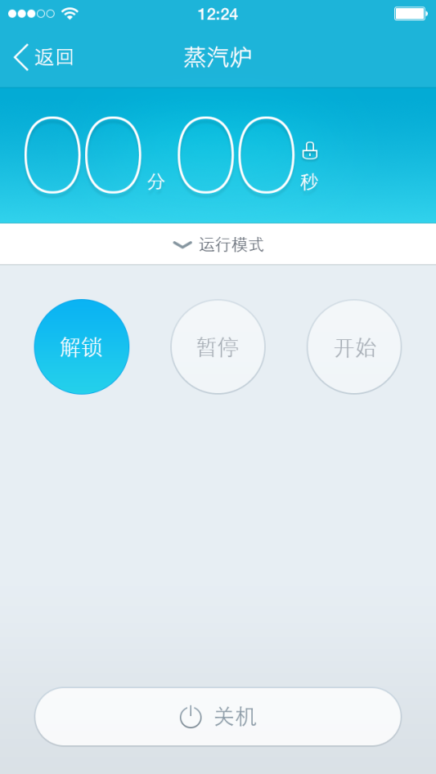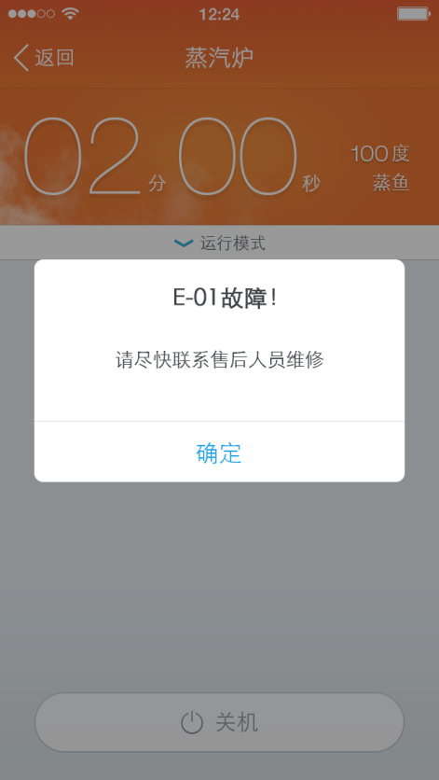

图5-2-7童锁 图5-2-8故障/炉门开/离线/未连接

注意：

图5-2-2和图5-2-3，【关机】按钮不为灰

图5-2-5，保温状态下，根据协议，蒸鱼的菜单名称无法获取，因此菜单名称的位置显示倒数时间。

图5-2-6，当保温/烹饪结束后，设备会进入END状态，此时APP进入该页面，用户点击【确定】按钮则发送待机(取消)指令，界面提示字样统一为：“保温完成！”或“烹饪完成！”“请尽快取出食物”。

图5-2-8，当炉门打开/水箱没插好/水箱缺水/故障时，APP进入该页面。提示优先级由高到底依次为：故障、炉门打开、水箱没插好、水箱缺水，点击【确认】后，返回卡片页。

故障优先级最高，不管设备处于任何状态下，APP一旦检测到故障，首先提示故障。

其余3种提示信息，在设备省电状态下不提示，设备其余情况下则按优先级提示。

当设备消除提示/故障信息后(设备主动上报或APP查询获知)，APP按实际情况更新界面。